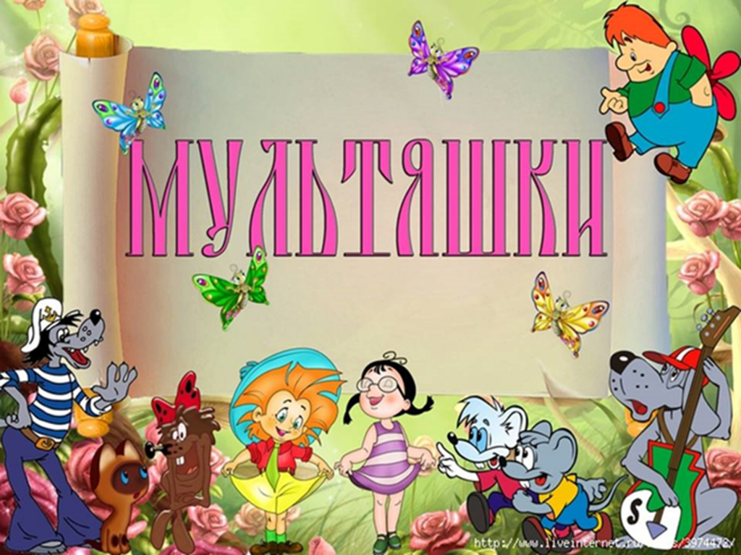

Мы мультяшками зовемся!
И поэтому когда,
Мы зачто-нибудь беремся
Всем нам весело всегда!
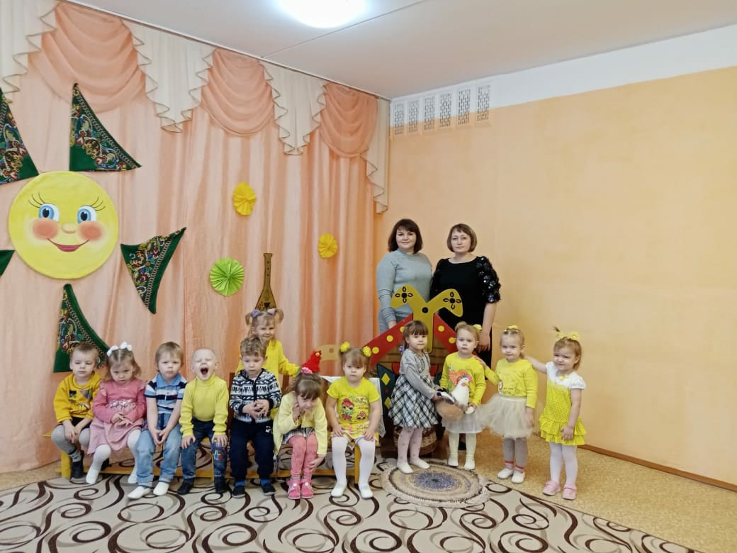

В нашей группе работают:
Кулькова
Екатерина Алексеевна

Воспитатель, воспитатель!
Ты творец, мудрец, ваятель,
Вечно в поиске, в дороге,
Должен знать, уметь так много.

Воспитатель, воспитатель!
Ты актёр, чудак, мечтатель,
И всегда среди детей,
Сто задумок, сто затей.
Воспитатель, воспитатель! 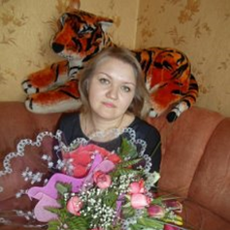
Вдовина
Татьяна Анатольевна
Дал призвание Создатель,
Чтобы маленький росток
Превратил бы ты в цветок.

Салюкова Наталья Александровна

Помощником младшим в саду я тружусь.
И няней всего лишь в народе зовусь.
Но вам рассказать я б хотела,друзья,
Насколько работа важна всем моя!
И пыль протереть и посуду помыть,
И много чего по пути не забыть.
Столы накрываю,кровать расстилаю,
И деткам во всем и всегда помогаю.
И группу и спальню держу в чистоте,
И чтобы порядокбыл на высоте!

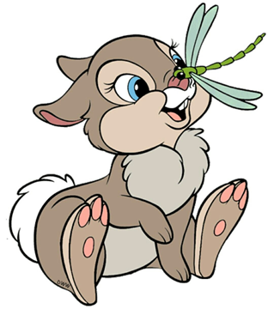

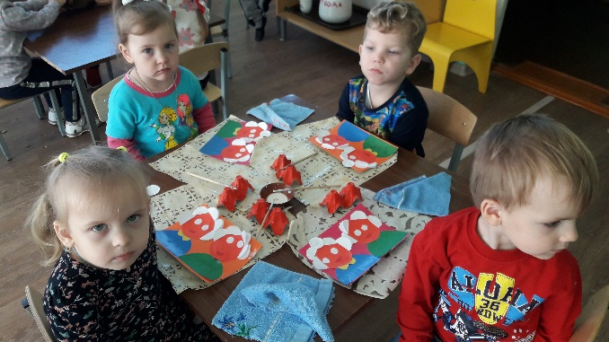
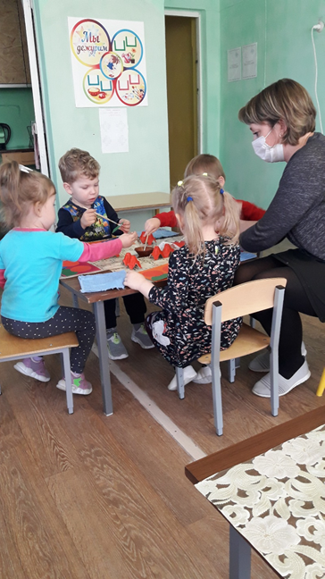
В садик нужно мне ходить,
Чтобы в школе лучшим быть.
Здесь научат рисовать,
Выполнять зарядку,
Жить по распорядку.
Стану всех умнее вас
И пойду я в первый класс!
Буквы первые писать,
Смастерить поделку –
Мишку или белку.

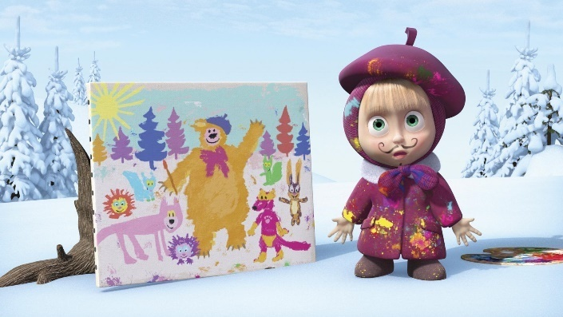
Всем ребятам мой привет
И такое слово:
Спорт любите с малых лет —
Будете здоровы!

Всем известно, всем понятно,
Что здоровым быть приятно.
Только надо знать,
Как здоровым стать!

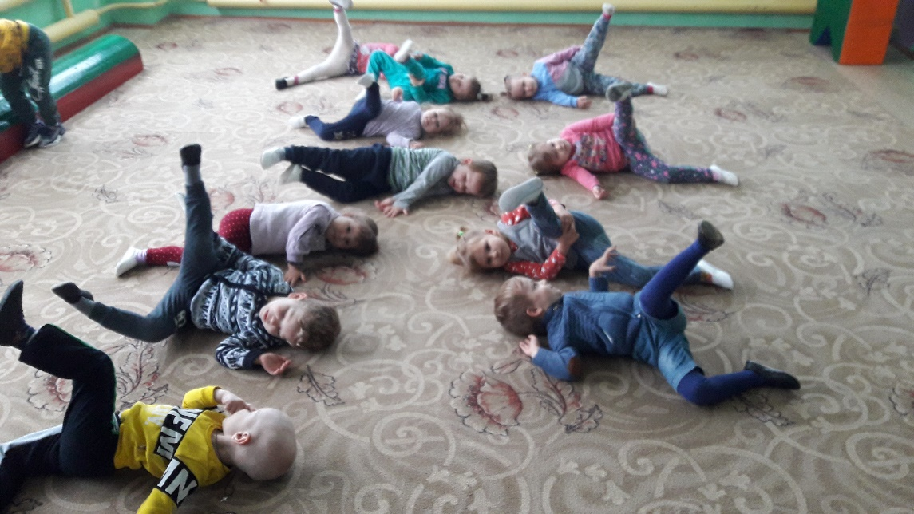
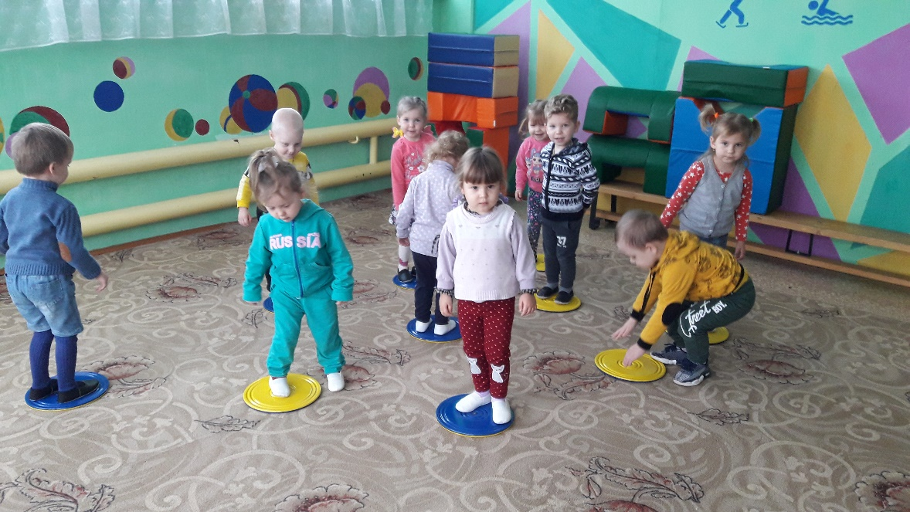
Веселится детский сад —
Празднику сегодня рад —
Музыкальные хиты,
Украшения, цветы,
Танцы, веселиночки,
Ни одной слезиночки.
Нарядилась детвора,
Празднику кричит: «Ура»!

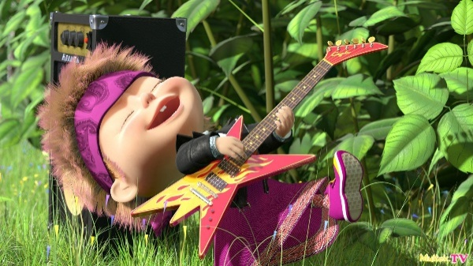

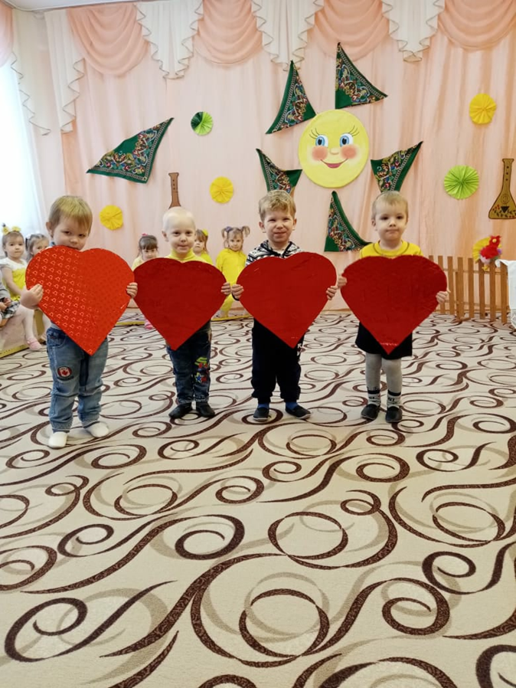

Ура! Детский сад на прогулку идет!
Скачу я вприпрыжку,
Алешка поет,
А Витя придумал смешную игру:
«Давайте представим, что мы кенгуру!»
